**Задания 1 тура**

**по астрономии**

**7-8-9 класс**

**Задание №1:** Ученик должен написать астрономическое сочинение на заданную тему, в котором он должен дать решение и объяснение поставленных в астрономическом эссе проблем познания (выделены жирным шрифтом).

**Лунное туристическое путешествие**

Пройдут годы и мечты станут реальностью. Туристы доберутся до Луны, а затем до Марса и так будет везде. А пока мы это можем сделать виртуально, благо затраты на путешествие в этом случае будут минимальны.

Любое путешествие начинается с планирования. Осмотреть всю Луну за время путешествия вряд ли возможно. Поэтому нужно сделать осознанный выбор. Любой человек на земле с помощью обычно телескопа может рассмотреть Луну - её кратеры, материки и моря видны очень даже не плохо. **Нужно ли брать снаряжение для дайвинга на Луну?**



Не обязательно куда-то ехать, чтобы увидеть это. **Если вы хотите увидеть Карпаты или Кавказские горы, то сможете ли вы их увидеть из квартиры в городе Перми, даже если вы живете на последнем этаже небоскреба? А с помощью бинокля или телескопа?**

При планировании путешествия важным является способ, точнее вид транспорта, которым необходимо воспользоваться, чтобы оказаться там, где хочется побродить. До Луны, примерно 384 тысячи километров. Чтобы вы ориентировались в расстоянии от Земли до Луны, приведу несколько примеров. Чтобы долететь на самолете, потребуется около 20 дней, машиной при постоянной скорости в 90-100 километром в час – до полугода. **Сколько времени займет полет до Луны на ракете?**

Мы жители Земли не каждый день или ночь можем увидеть Луну и дело не в том, что мы не способны оторвать взгляд от Земли, а в том, что порой она скрыта за облаками. **Всегда ли на Луне можно увидеть Землю?**

Несколько лет назад НАСА предложили проект под названием «Аватары». Суть его заключается в высадке роботов на Луну и постоянное управления ими с земли учеными и, в конце концов, туристами. Таким образом можно ограничить количество высаживающихся людей на спутник Земли. Но многим людям это не понравится. Многие всё равно захотят пройтись по лунным дорожкам самостоятельно или с помощью проводников и, по совместительству, гидов. **Какие трудности необходимо преодолеть, чтобы лунный туризм стал коммерчески привлекательным?**

До того, как на Луне высадились американские астронавты, естественно, на Луну были посланы животные. **Если Белка и Стрелка были первыми покорителями космоса, то кто был первопроходцем на Луне?**

Любой турист любит фотографироваться на фоне исторических или географических достопримечательностей. На Луне есть кратеры, моря и горы. **А есть ли на Луне исторические памятники, которые можно посетить и даже возложить случайно захваченные с Земли цветы?**

Первым космическим туристом, побывавшим на борту МКС, стал американец итальянского происхождения Деннис Тито (Dennis Tito), совершивший недельный полет 28 апреля - 6 мая 2001 года и заплативший за это 20 миллионов долларов. За эти 20 лет, уже 9 человек получили почетное звание космического туриста. Пройдет время, и лунные туристы толпами пойдут по лунным пыльным дорожкам. Не сомневайтесь, так всё и будет.

**Задание №2:** Еще древние люди объединили звезды на нашем небосклоне в созвездия. В давние времена, когда истинная природа небесных тел была неизвестна, жители присваивали характерным "узорам" из звезд очертания каких-либо животных или предметов. В дальнейшем, звезды и созвездия обрастали легендами и мифами. На сегодняшний день насчитывается 88 созвездий. Многие из них весьма примечательны и содержат множество интересных объектов, доступных не только профессиональным астрономам и любителям, но и обычным людям. Вам предложено всего 4 из них, и вы должны ответить на следующий вопрос: **Что это за созвездия?**

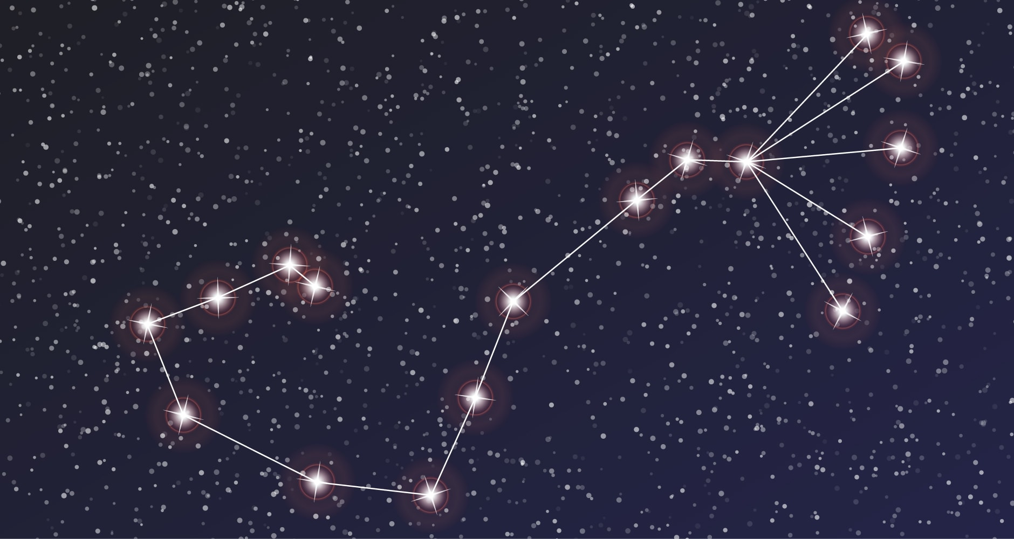

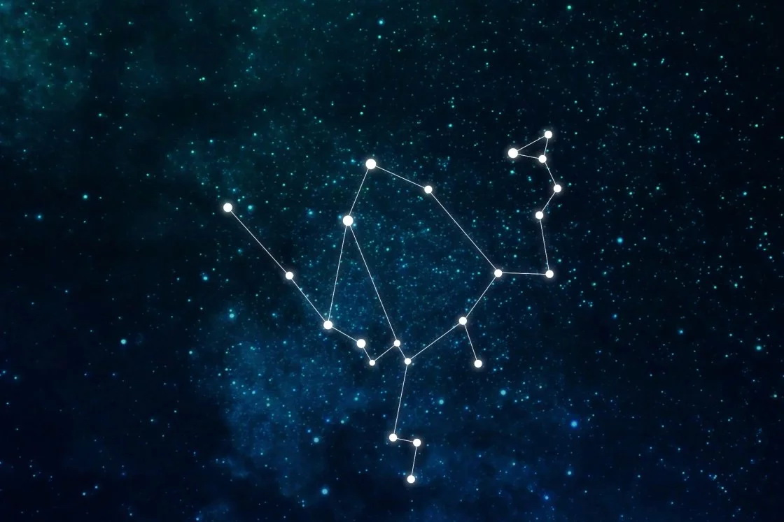

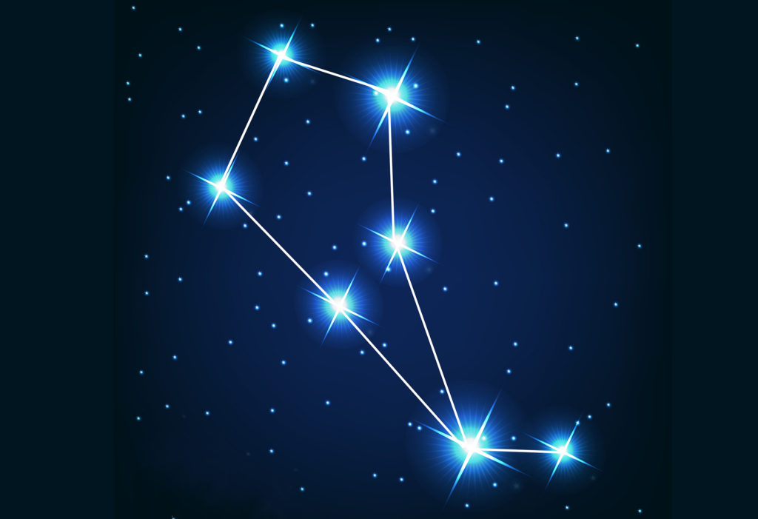

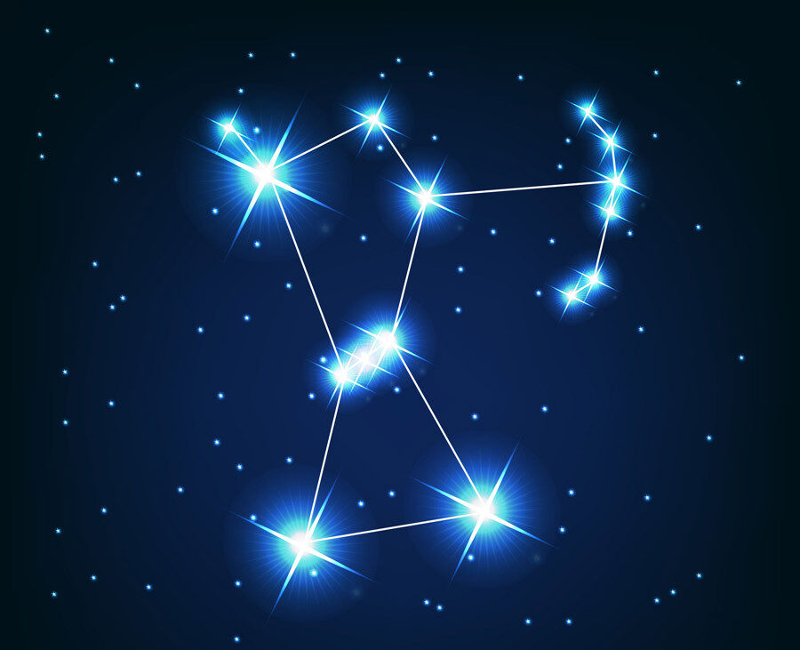

**10-11 класс**

**Задание №1:** Ученик должен написать астрономическое сочинение на заданную тему, в котором он должен дать решение и объяснение поставленных в астрономическом эссе проблем познания (выделены жирным шрифтом).

**Мечты о межзвёздных путешествиях**

Космические путешествия в таких грандиозных сериалах как «Звёздный путь» и «Звёздные войны» впечатляют воображение своей грандиозностью и создают иллюзию простоты движения на космическом корабле от звезды к звезде. Так ли это на самом деле? Какие трудности необходимо преодолеть и какие проблемы нужно решить, чтобы космические путешествия стали реальностью?

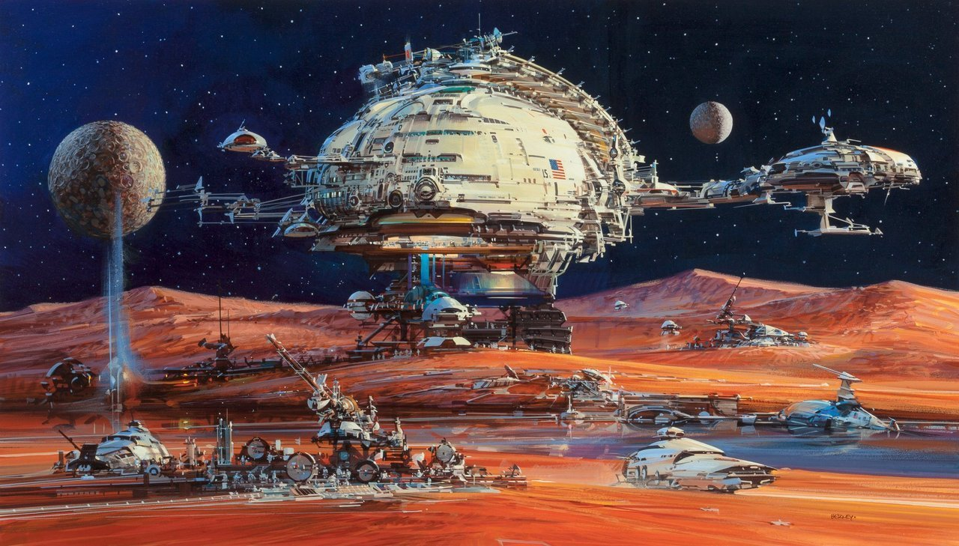

Сейчас межзвездные путешествия и колонизация пригодных для жизни планет кажутся весьма маловероятными. Основные законы физики просто не позволяют этому осуществиться, но, всё равно, многие люди даже не задумываются об этом как о невозможном и живут мечтами о космических путешествиях. Другие же ищут способы сломать законы физики (или хотя бы найти обходной путь), который позволит нам путешествовать к далеким звездам и исследовать дивные новые миры.

**Проблема №1: Оснащение космических кораблей Варп-двигателем Алькубьерре**

Основную идею предложил физик Мигель Алькубьерре, который также объяснил возможности варп-двигателя как движение по волнам пространства-времени вместо того, чтобы выбирать самый длинный путь. Технически идея не нарушает законы путешествий быстрее скорости света, и в пользу возможного воплощения говорит даже ее математическое обоснование.

Основы этой идеи довольно просты, и NASA использует пример беговой дорожки для ее объяснения. Хотя человек может двигаться с конечной скоростью на беговой дорожке, совместная скорость человека и дорожки означает, что конец будет ближе, чем мог быть в случае движения по обычной дорожке. Беговая дорожка — это как раз варп-двигатель, движущийся по пространству-времени в своего рода пузыре расширения. Перед варп-двигателем пространство-время сжимается. Позади него расширяется. В теории это позволяет двигателю перемещать пассажиров быстрее скорости света. **Почему, если, как известно, быстрее скорости света материальному объекту двигаться невозможно?**

Один из ключевых принципов, связанный с расширением пространства-времени, как полагают, позволил Вселенной быстро расшириться мгновения спустя после Большого Взрыва. В теории идея должна быть вполне осуществимой. Более сложным будет создание самого варп-двигателя. **Почему?**

**Проблема №2: Создание межзвездного интернета.**

Ужасно, когда на Земле нет Интернета и вы не можете загрузить нужную информацию или программу на своем смартфоне. Во время межзвездных перелетов без него будет еще хуже. Выйти в космос — это только первый шаг, ученые уже сейчас начинают задумываться, что делать, когда нашим пилотируемым и беспилотным зондам потребуется передавать сообщения обратно на Землю. **Какие трудности необходимо преодолеть чтобы интернет стал доступен в любой части Солнечной системы?**

Но ведь человек на этом не остановится. Его манят далекие неизвестные планеты в других звездных системах. **Что насчет путешествия к планетам, с которыми мы пока не знакомы? Как не заблудиться без системы навигации?**

**Проблема №3: Создание огромного галактического космического флота.**

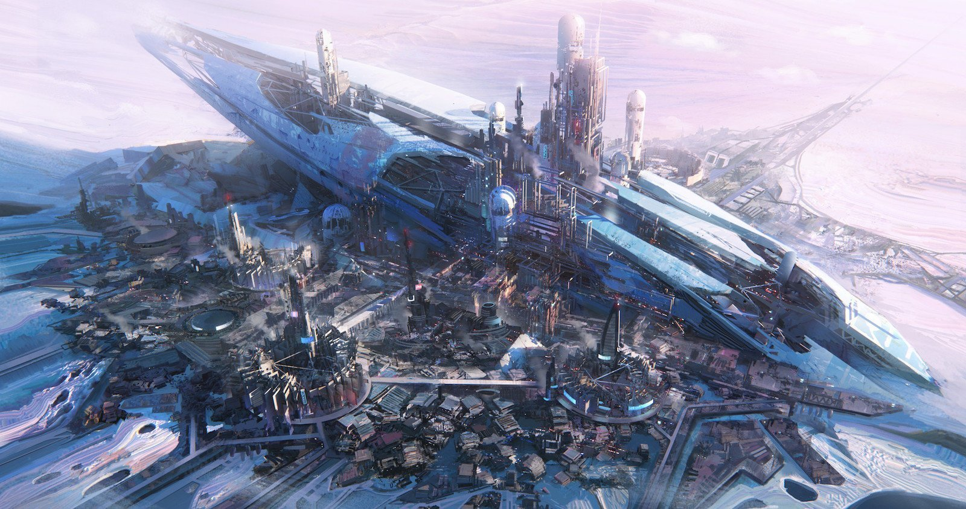

Все, что мы строим и отправляем в космос, неизбежно сталкивается с собственными проблемами, и сделать что-то, что проедет миллионы километров и не сгорит, не развалится и не угаснет, кажется совершенно невозможной задачей. Ресурсы на земле велики, но всё же ограничены. Создание одно-единственного космического корабля требует напряженной работы огромного количества высокопрофессиональных специалистов. Освоение людьми новых планет также потребует много времени. Видимо, космические путешествия удел небольшого количества счастливчиков. Впрочем, решение задачи, по освоению Галактики возможно, было найдено десятки лет назад. **Что это за решение, и кто его нашёл?**

По мнению некоторых исследователей, идея применения данной технологии освоения космоса пришла человечеству в голову первому, не только помпезна, но и маловероятна. Ученые, исследовали не только возможность создания такой технологии для нужд людей, но и вероятность того, что кто-то уже это сделал во Вселенной. И если эта идея, пришла в голову ученым Земли не первым, то космические корабли инопланетян давно бы уже бороздили просторы Солнечной системы. Поскольку мы их не видели, можно подобрать удобное объяснение: либо мы недостаточно технологически развиты, чтобы знать, где искать, либо мы действительно одиноки в галактике. **За какое время человечество может освоить просторы Галактики Млечный Путь?**

**Проблема №4: Космический мусор.**

Поздравляем! Вы успешно запустили ракету на орбиту. Но прежде чем вы прорветесь во внешний космос, к вам с тыла зайдет парочка старых спутников, изображающих кометы, и попытается протаранить топливный бак. И нет больше ракеты.

Это проблема космического мусора, и она весьма актуальна. Американская сеть космического наблюдения смотрит за 17 000 объектов — каждый размером с футбольный мяч — которые носятся вокруг Земли на скорости свыше 35 000 км/ч; если считать с кусками до 10 сантиметров в диаметре, обломков будет свыше 500 000. Крышки от фотоаппаратов, пятна краски — все это может создать пробоину в критической системе.

Мощные щиты — слои металла и кевлара — могут защитить от крошечных кусочков, но ничто не спасет вас от целого спутника. 4000 таких вращается вокруг Земли, большая часть из них уже отработали свое. Центр управления полетами выбирает наименее опасные маршруты, но отслеживание не идеально. Новые спутники взамен устаревших – процесс понятный и непрерывный, и даже приветствуемый. **Вопрос совсем в другом, что делать с вышедшими из строя космическими спутниками и ли просто технически устаревшими?**

Снять спутники с орбиты нереально — потребуется целая миссия, чтобы захватить хотя бы один. Засорять Землю их обломками тоже не лучший вариант – мы с бытовым мусором ещё не научились справляться. **Что делать?**

Человечество ведет свое начало из Африки. Но мы не остались там, точнее, не все из нас — тысячи лет наши предки расселялись по континенту, а после покинули его. И когда они пришли к морю, то построили лодки и поплыли через огромные расстояния к островам, о существовании которых знать не могли. Почему? Возможно, по той же причине мы смотрим на Луну и на звезды и задаемся вопросом: а что там? Можем ли мы туда попасть? Ведь таковы мы, люди.

**Задание №2:** Еще древние люди объединили звезды на нашем небосклоне в созвездия. В давние времена, когда истинная природа небесных тел была неизвестна, жители присваивали характерным "узорам" из звезд очертания каких-либо животных или предметов. В дальнейшем, звезды и созвездия обрастали легендами и мифами. На сегодняшний день насчитывается 88 созвездий. Многие из них весьма примечательны и содержат множество интересных объектов, доступных не только профессиональным астрономам и любителям, но и обычным людям. Вам предложено всего 4 из них, и вы должны ответить на следующий вопрос: **Что это за созвездия?**

